PAPA LEON XIV  08/05/2025  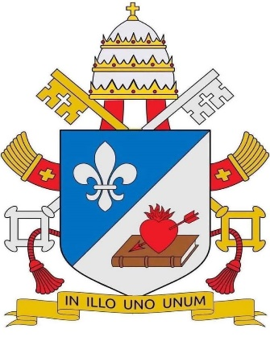 | DESAFIO VIRTUAL – No. 110  Servicio de información  12/05/2025  Prof. Oscar Lobo i Oconitrillo  oscargdolobo1951@gmail.com  Tel. 8549-1995

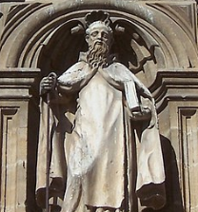
Santo Domingo de la Calzada (1019-1109) – España

Martirologio Romano: En la región de Castilla, en España, en la localidad que posteriormente fue distinguida con su nombre, santo Domingo de la Calzada, presbítero, que dispuso puentes y caminos empedrados para uso de los peregrinos jacobeos y, movido por su inmensa piedad, construyó también un hospital de peregrinos, provisto de salas destinadas a socorrerles (1060/1109).
Etimológicamente: Domingo = Aquel que es consagrado al señor, es de origen latino.

Las palabras del Papa León XIV en el rezo del Regina Caeli, 11/05/2025
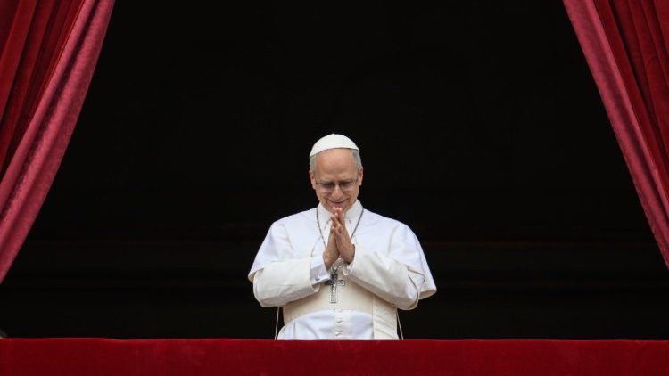
Queridos hermanos y hermanas, ¡feliz domingo!
Considero un don de Dios el hecho de que el primer domingo de mi servicio como Obispo de Roma sea el del Buen Pastor, el cuarto del tiempo de Pascua. En este domingo, en la misa, siempre se proclama la lectura del capítulo décimo del Evangelio de Juan, en la que Jesús se revela como el verdadero Pastor, que conoce, ama y da la vida por sus ovejas.

En este domingo, desde hace sesenta y dos años, se celebra la Jornada Mundial de Oración por las Vocaciones. Y, además, Roma acoge hoy el Jubileo de las Bandas musicales y de los Espectáculos populares. Saludo con afecto a todos los peregrinos y les doy las gracias porque con su música y sus representaciones alegran la fiesta, la fiesta de Cristo Buen Pastor: sí, es Él quien guía a la Iglesia mediante su Espíritu Santo.

Jesús en el Evangelio afirma que conoce a sus ovejas, y que ellas escuchan su voz y le siguen (cf. Jn 10,27). En efecto, como enseña el Papa san Gregorio Magno, las personas “corresponden al amor de quien los ama” (cf. Homilía 14,3).

Hoy pues, hermanos y hermanas, tengo la alegría de rezar con ustedes y con todo el Pueblo de Dios por las vocaciones, especialmente al sacerdocio y a la vida religiosa. ¡La Iglesia los necesita! Y es importante que los jóvenes encuentren en nuestras comunidades: acogida, escucha, estímulo en su camino vocacional, y que puedan contar con modelos creíbles de entrega generosa a Dios y a sus hermanos.

Hagamos nuestra la invitación que el Papa Francisco nos dejó en su Mensaje para esta Jornada en la que nos pedía acoger y acompañar a los jóvenes. Roguemos al Padre celestial el ser, los unos para los otros, cada uno según su estado, pastores “según su corazón” (cf. Jr 3,15), capaces de ayudarnos mutuamente a caminar en el amor y en la verdad. Y a los jóvenes les digo: “¡No tengan miedo! ¡Acepten la invitación de la Iglesia y de Cristo Señor!”

La Virgen María, cuya vida fue toda una respuesta a la llamada del Señor, nos acompañe siempre en el seguimiento de Jesús.
[00528-ES.02] [Texto original: Italiano]

Comunicado de prensa de la Oficina de Prensa de la Santa Sede, 11/05/2025
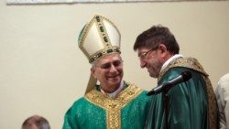
Esta mañana, el Santo Padre León XIV ha acudido a las Grutas Vaticanas para celebrar la Santa Misa en el altar junto a la tumba de Pedro. El Prior General de la Orden de San Agustín, P. Alejandro Moral Antón, concelebró con Su Santidad. Al final de la Misa, el Papa se detuvo a rezar ante las tumbas de sus predecesores y ante el nicho del Palio. [00529-IT.01] [Texto original: italiano]
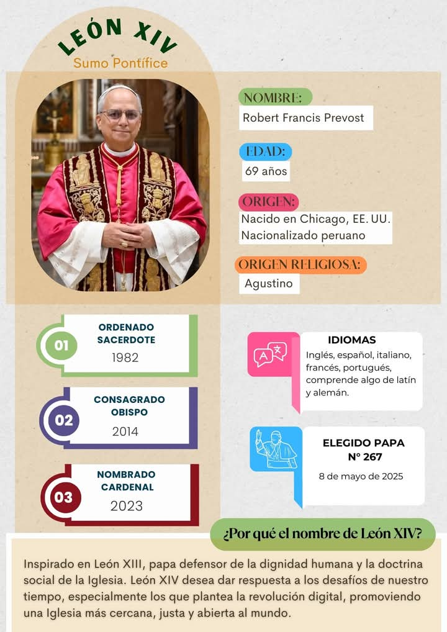
León XIV a los comunicadores: “La paz comienza con cada uno de nosotros”
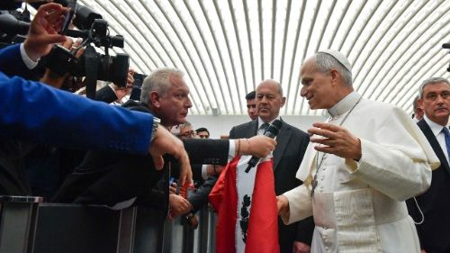
En el encuentro con los representantes de los medios de comunicación el Papa León XIV recordó a los periodistas encarcelados y pidió su liberación. A los presentes también los exhortó a una “comunicación desarmada y desarmante”.
Johan Pacheco – Ciudad del Vaticano – 12/05/2025

La primera audiencia del Papa León XIV en el Aula Paulo VI es a los representantes de los medios de comunicación que han trabajado durante el cónclave informando sobre lo acontecido en la elección del nuevo Sumo Pontífice. “Les agradezco el trabajo que han realizado y realizan en este tiempo, que para la Iglesia es esencialmente un tiempo de Gracia”, les dijo el Santo Padre al inicio de su discurso este lunes 12 de mayo.

‘No’ a la guerra
Y luego reflexiona con el Sermón de la Montaña: “Bienaventurados los que trabajan por la paz" (Mt 5,9), para exhortarlos a una “comunicación desarmada y desarmante” que comunique la paz.
“La paz comienza con cada uno de nosotros: con la forma en que miramos a los demás, escuchamos a los demás, hablamos de los demás; y, en este sentido, la forma en que nos comunicamos tiene una importancia fundamental: debemos decir ‘no’ a la guerra de palabras y de imágenes, debemos rechazar el paradigma de la guerra”, dice el Papa León XIV.

Libertad a los periodistas encarcelados
Y aprovechó la ocasión para reiterar “la solidaridad de la Iglesia con los periodistas encarcelados por buscar e informar de la verdad”, para ellos el Papa pidió su liberación.
“El sufrimiento de estos periodistas encarcelados interpela la conciencia de las naciones y de la comunidad internacional, llamándonos a todos a salvaguardar el bien precioso de la libertad de expresión y de prensa”.

No ceder a la mediocridad
El Santo Padre agradeció luego a los comunicadores el arduo trabajo en Roma durante las últimas semanas: “Han estado en Roma estas semanas para contar la Iglesia, su variedad y, al mismo tiempo, su unidad. Acompañando los ritos de la Semana Santa; han relatado el dolor por la muerte del Papa Francisco, pero a la luz de la Pascua. Esa misma fe pascual nos ha introducido en el espíritu del Cónclave, que los ha visto particularmente ocupados en días agotadores”.

El Pontífice pidió a los comunicadores que ante el reto de los tiempos difíciles que vive la humanidad, “no debemos huir. Al contrario, nos piden a cada uno de nosotros, en nuestras diferentes funciones y servicios, que no cedamos nunca a la mediocridad”.

Y particularmente la “Iglesia -dijo el Papa- debe aceptar el reto del tiempo y, del mismo modo, no puede haber comunicación y periodismo fuera del tiempo y de la historia. Como nos recuerda San Agustín: "Vivamos bien y los tiempos serán buenos. Nosotros somos los tiempos" (Sermón 311).

Crear cultura y entornos humanos
Señaló el León XIV que “la comunicación, en efecto, no es solo transmisión de información, sino creación de una cultura, de entornos humanos y digitales que se conviertan en espacios de diálogo y confrontación”.

Y recordando al Papa Francisco, el Papa Prevost reiteró la invitación de la próxima Jornada Mundial de las Comunicaciones Sociales: desarmemos la comunicación de todo prejuicio, rencor, fanatismo y odio; purifiquémosla de agresiones.

“Una comunicación desarmada y desarmante nos permite compartir una visión diferente del mundo y actuar de forma coherente con nuestra dignidad humana”, dijo

“Les pido que elijan consciente y valientemente el camino de la comunicación pacífica”, finalizó el Papa.

